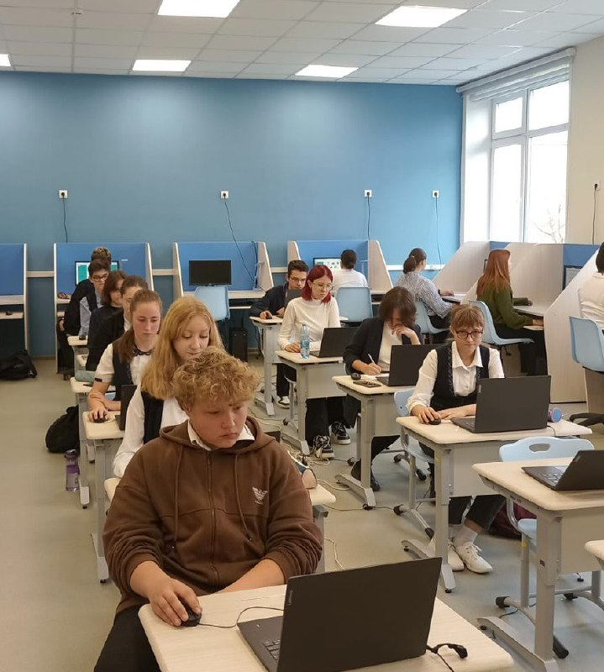
13 октября в нашем лицее прошел школьный этап ВСОШ по биологии на платформе "Сириус". Олимпиада школьников по биологии, также как и другие предметные олимпиады, создана для того, чтобы выявить и развить поистине одаренных школьников в определенной отрасли. Поэтому, каждому школьнику в обязательном порядке нужно развивать эрудицию и нестандартное мышление. Желаем нашим ребятам успехов!

